**Archivo de Guía de Emergencias de Examen Práctico (AGEEP).**

David T.

--IGNORAR SI NO ES UN SIMULACRO—

¿Estás en el examen y no tienes ni idea de por dónde empezar o qué hacer? ¿Tienes más miedo por el examen que por una pandemia? En tal caso, este archivo puede facilitar (pero no garantizar) el aprobado.

Contará con varios puntos, tutoriales, enlaces, y demás medidas de emergencia en caso de que estés perdido. Recuerda: Google sabe más de servicios que tu compañero de al lado. Buena suerte.

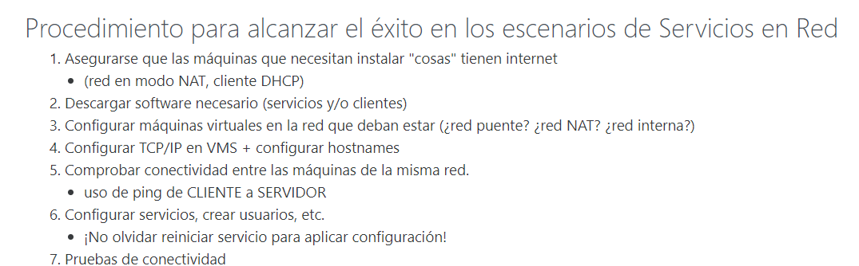

Consejos aleatorios básicos:

-Recuerda que para que un servidor esté en dos redes distintas (red_NAT y red_INT), debe tener dos tarjetas de red configuradas en ambos adaptadores, en **/etc/network/interfaces**. Recordad “allow-hotplug enp0s3/8”, e “ifdown/ifup [adaptador de red]”.

-Las máquinas virtuales deben ser las proporcionadas por Víctor, sean por la carpeta compartida, o de otra forma. Esto es porque incluyen herramientas necesarias para realizar el examen.

Hay que empezar instalando el software necesario, ESTANDO EN RED NAT.

-En Windows 7, hay que descargarse Putty. Para ello, usando Chocolatey, hay que usar el comando en el cmd: ***choco install putty.***

-Descarga SSH en los Debian, usando ***apt install ssh –y*.**

Es importante configurar tanto los adaptadores de red en **/etc/network/interfaces**, como la configuración SSH en **/etc/ssh/sshd_config**.

**-Banner de SSH:** Para cambiar el banner de SSH, debes crear un archivo en cualquier ubicación con el mensaje que quieras escribir, y entrar en el archivo de configuración de SSH. Bajas en el archivo, y des-comentas el apartado “banner”. Luego, al lado escribes la ruta del archivo.

**-Banner de inicio de sesión:** edita el archivo **/etc/motd**.

<https://aprendiendoausarlinux.wordpress.com/2012/03/08/el-archivo-etcmotd/>

**-Sintaxis SSH:** *ssh [usuario]@[ip de la máquina].* Ssh [tyrion@192.168.0.224](mailto:tyrion@192.168.0.224).

**-Comandos básicos SSH:** [**https://tuxpepino.wordpress.com/2007/05/11/ssh-el-dios-de-la-administracion-remota/**](https://tuxpepino.wordpress.com/2007/05/11/ssh-el-dios-de-la-administracion-remota/)

**-Conexión a servidor SSH sin CONTRASEÑA:**

[**https://geekland.eu/conectarse-servidor-ssh-sin-contrasena/**](https://geekland.eu/conectarse-servidor-ssh-sin-contrasena/)

**-Crear túneles SSH:**

[**https://web.archive.org/web/20210125075457/http://www.vicente-navarro.com/blog/2009/05/24/creando-tuneles-tcpip-port-forwarding-con-ssh-los-8-escenarios-posibles-usando-openssh/**](https://web.archive.org/web/20210125075457/http://www.vicente-navarro.com/blog/2009/05/24/creando-tuneles-tcpip-port-forwarding-con-ssh-los-8-escenarios-posibles-usando-openssh/)

Comando esencial para abrir un túnel **[ESCENARIO 1]**: **externo1 $ ssh -L 7900:localhost:5900 usuario@interno1.**

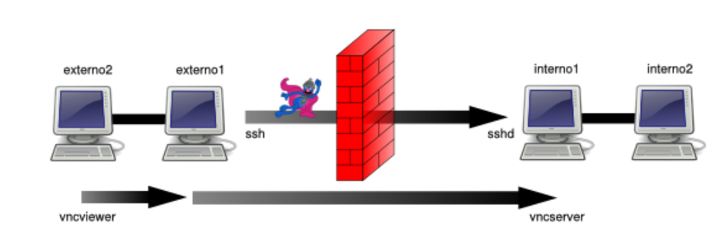

-7900: puerto que tú desees.

-localhost: IP de tu máquina. No es necesario escribirlo.

-5900: Puerto que desees del servidor. Si quisieras que fuera un servicio HTTP, sería el 80.

-interno1: Dirección IP del servidor.

Después, hay que usar **[servicio que queramos] localhost::[puerto deseado].** En el ejemplo de HTTP, sería HTTP localhost::80 (en un buscador).

**[ESCENARIO 5 (BASTIÓN)].**

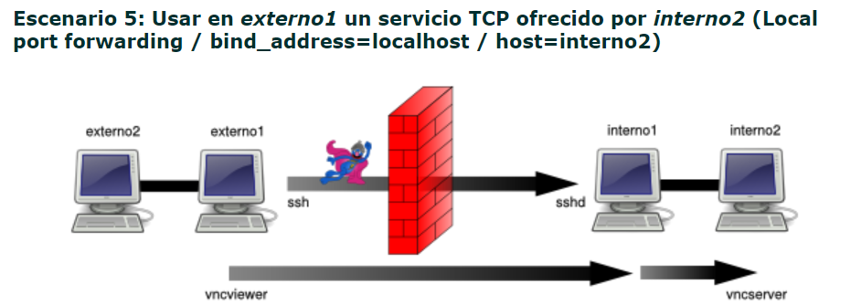

Comando esencial para abrir un túnel **[ESCENARIO 5]**: **externo1 $ ssh -L 7900:interno2:5900 usuario@interno1.**

-7900: Puerto que desees tuyo.

-Interno2: IP del servidor que ofrece el servicio (NO BASTIÓN).